TRƯỜNG ĐẠI HỌC CẦN THƠ

**KHOA CÔNG NGHỆ THÔNG TIN VÀ TRUYỀN THÔNG**

**BỘ MÔN TIN HỌC ỨNG DỤNG**

🙤🞘🕮🞘🙦



**BÁO CÁO HỌC PHẦN**

**XÂY DỰNG HỆ THỐNG THÔNG TIN ĐỊA LÝ**

**Đề tài**

**XÂY DỰNG BẢN ĐỒ SIÊU THỊ THẾ GIỚI DI ĐỘNG**

**TẠI CẦN THƠ**

|  |  |
| --- | --- |
| **Giảng viên hướng dẫn:**  **ThS. Nguyễn Đức Khoa** | **Sinh viên thực hiện:**  **B1809485 – Ngô Duy Nam - 0915900674**  **B1809225 – Phan Hải Dương - 0949617013** |

**Cần Thơ, 12/2**

**QUẢN LÝ HỆ THỐNG THÔNG TIN ĐỊA LÝ SIÊU THỊ THẾ GIỚI DI ĐỘNG TẠI CẦN THƠ**

**1. ĐẶT VẤN ĐỀ**

Trong thời buổi công nghệ ngày nay, mọi người trên thế giới đã quá quen với những chiếc điện thoại di động luôn ở bên mình mọi lúc mọi nơi, đơn giản vì sự hữu ích của nó. Chúng ta có thể nghe, gọi, nhắn tin, lướt web, xem video, nghe nhạc, học tập, chụp ảnh… Điện thoại di động cũng đang ngày càng trở nên thông minh hơn bởi sức sáng tạo không ngừng của con người. Chính vì thế mà các siêu thị kinh doanh điện thoại di động, laptop, ... được thành lập ngày càng nhiều. Tại Việt Nam thì chuỗi siêu thị thế giới di dộng rất được khách hàng quan tâm và tìm đến mua điện thoại. Để hỗ trợ khách hàng tìm kiếm online các siêu thị Thế giới di động thì nhóm em đã thực hiện đồ án xây dựng “Hệ thống thông tin địa lí siêu thị thế giới di động tại Cần Thơ”.

**2. MÔ TẢ CHƯƠNG TRÌNH**

**2.1. Các công nghệ được sử dụng**

* ASP.Net



Là một nền tảng dành cho phát triển web, được Microsoft phát hành và cung cấp lần đầu tiên vào năm 2002. Nền tảng được sử dụng để tạo ra các ứng dụng web-based.

Phiên bản ASP.Net đầu tiên được triển khai là 1.0 và phiên bản ASP.Net mới nhất là phiên bản 4.6. ASP.Net được thiết kế để tương thích với giao thức HTTP. HTTP là giao thức chuẩn được sử dụng trên tất cả các ứng dụng web.

* Qgis



Quantum GIS, hay còn gọi là QGIS là phần mềm tự do về hệ thống thông tin địa lý. Tính năng chính của QGIS là thao tác trên các lớp bản đồ có dạng véc-tơ.

Tính năng:

* Qgis có thể đọc được nhiều dạng dữ liệu: các lớp bản đồ tạo bởi ArcView, MapInfo và GRASS, các bảng thông tin tạo bởi PostgreSQL (thông qua PostGIS).
* Số hóa bản đồ và các công cụ kết nối với GPS.
* Các tính năng biên tập bản đồ, tạo lưới kinh vĩ độ, chèn thang tỉ lệ, mũi tên chỉ hướng bắc...
* Phân tích không gian nhờ PostGIS hoặc kết nối với GRASS.
* Thay đổi các tính năng thông qua cơ chế plug-in.
* Giao diện của QGIS được xây dựng trên cơ sở là bộ Qt.
* Leaflet



**Leaflet là một thư viện JavaScript mã nguồn mở cho việc xây dựng một ứng dụng map có tính tương tác. Đây là một thư viện khá nhẹ, chỉ khoảng 38KB cho phần script nhưng lại có đầy đủ tất cả các tính năng mà hầu hết các developer cần.**

**Leaflet được thiết kế chú trọng tới sự đơn giản, hiệu suất, và khả năng sử dụng. Nó cũng hoạt động hiệu quả trên cả nền tảng máy tính lẫn mobile, có thể được mở rộng với cả tá plugin, ngoài ra nó còn có một trang document API khá đẹp, đơn giản nhưng dễ đọc.**

* SQL Server



SQL Server là một loại phần mềm đã được phát triển bởi Microsoft và nó được sử dụng để có thể dễ dàng lưu trữ cho những dữ liệu dựa theo tiêu chuẩn RDBMS.

Từ đó, người ta sẽ lưu trữ dữ liệu dựa vào tiêu chuẩn RDBMS và nó cũng là một trong những hệ quản trị cơ sở dữ liệu dạng quan hệ đối tượng.

**2.2. Khu vực nghiên cứu**

* Thành phố Cần Thơ
* Tọa độ:
* WGS84: 10° 1′ 56.69″ N, 105° 47′ 2.73″ E

10.032415, 105.784092

* Geo: 10.032415,105.784092

**2.3. Các chức năng chính**

* Hiển thị các địa điểm, đương phố, công trình, … và vị trí các siêu thị Thế giới di dộng tại Cần Thơ.
* Đánh dấu, lưu lại địa chỉ mới
* Sửa các vị trí đã đánh dấu
* Xóa các vị trí đã đánh dấu
* Thêm địa chỉ mới bằng file GeoJson

**3. MỤC ĐÍCH**

Áp dụng những kiến thức đã học trong học phần Xây dựng hệ thống thông tin địa lý xây dựng được bản đồ thông tin của chuỗi siêu thị Thế giới di động tại thành phố Cần Thơ

**4. MÔ HÌNH ER**

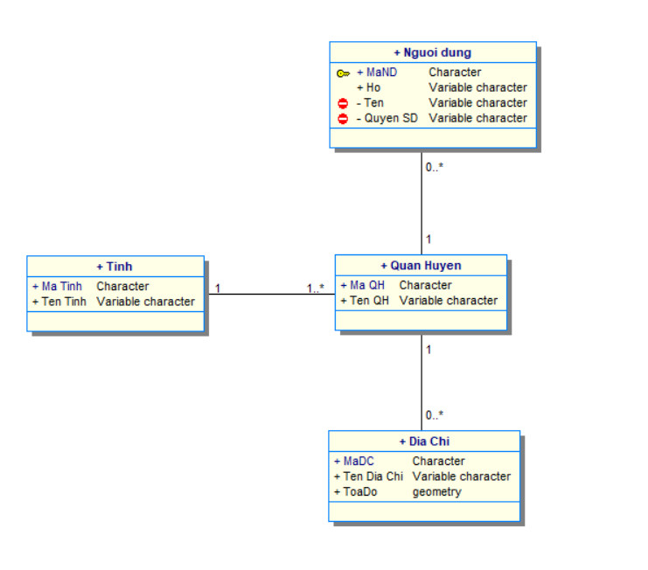

**5. MÔ HÌNH LDM**

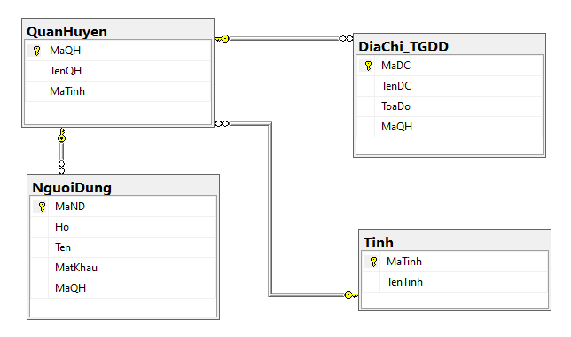

**6. MÔ TẢ CƠ SỞ DỮ LIỆU**

**6.1 Bảng địa chỉ TGDĐ**

|  |  |  |  |  |
| --- | --- | --- | --- | --- |
| **Tên** | **Kiểu dữ liệu** | **Khóa chính** | **Khóa phụ** | **Ghi chú** |
| MaDC | int | X |  | Mã địa chỉ TGDĐ |
| TenDC | nvarchar (200) |  |  | Địa chỉ TGDĐ |
| ToaDo | geometry (100) |  |  | Tọa độ điểm TGDĐ |
| MaQH | Nvarchar(10) |  | X | Mã quận huyện |

**6.2 Bảng quận, huyện**

|  |  |  |  |  |
| --- | --- | --- | --- | --- |
| **Tên** | **Kiểu dữ liệu** | **Khóa chính** | **Khóa phụ** | **Ghi chú** |
| MaQH | nvarchar(10) | x |  | Mã quận, huyện |
| TenQH | nvarchar (50) |  |  | Tên quận, huyện |
| MaTinh | nvarchar(10) |  | x | Mã tỉnh |

**6.3 Bảng người dùng**

|  |  |  |  |  |
| --- | --- | --- | --- | --- |
| **Tên** | **Kiểu dữ liệu** | **Khóa chính** | **Khóa phụ** | **Ghi chú** |
| MaND | nvarchar(10) | x |  | Mã người dùng |
| Ho | nvarchar (30) |  |  | Họ người dùng |
| Ten | nvarchar(20) |  |  | Tên người dùng |
| MatKhau | nvarchar(20) |  |  | Mật khẩu |
| MaQH | nvarchar(10) |  | x | Mã quận, huyện |

**6.4 Bảng tỉnh**

|  |  |  |  |  |
| --- | --- | --- | --- | --- |
| **Tên** | **Kiểu dữ liệu** | **Khóa chính** | **Khóa phụ** | **Ghi chú** |
| MaTinh | nvarchar(10) | x |  | Mã tỉnh |
| TenTinh | nvarchar (50) |  |  | Tên tỉnh |

**7. GIAO DIỆN ỨNG DỤNG**

1. Giao diện trang chủ

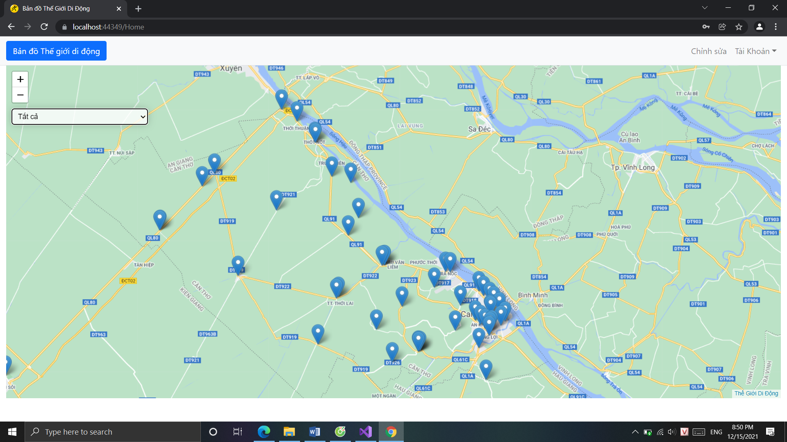

1. Giao diện chỉnh sửa

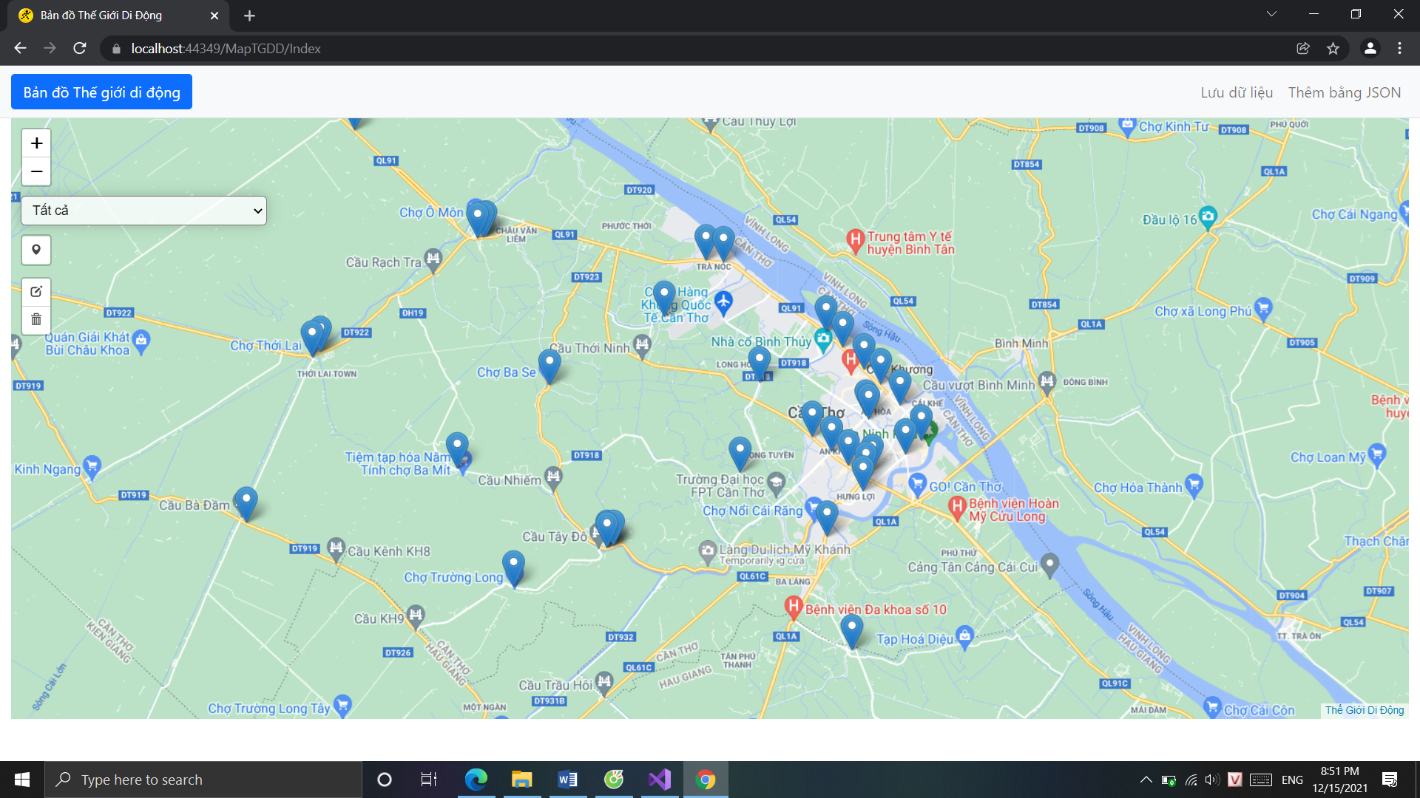

1. Giao diện thêm địa chỉ bằng GeoJson

